医学教育网执业中药师：《答疑周刊》2020年第28期
问题索引：
1.【问题】老师，推动、温煦、滋润、抑制？哪些属阳，哪些属阴？
2.【问题】老师，0点-6点属于阳中之阳？还是阴中之阳？
3.【问题】老师，寒极生热，热极生寒体现了阴阳的哪种关系？
具体解答：
1.【问题】老师，推动、温煦、滋润、抑制？哪些属阳，哪些属阴？
推动、温煦属阳；滋润、抑制属阴。
（1）在自然界的区别
剧烈运动的、外向的、上升的、温热的、明亮的，或属于功能方面的皆为阳。
相对静止的、内守的、下降的、寒冷的、晦暗的，或属于有形的物质方面的皆属于阴。
（2）阴阳属性引入到医学领域
对于人体具有推动、温煦、兴奋等作用的物质和功能，统属于阳；
对于人体具有凝聚、滋润、抑制等作用的物质和功能，统属于阴。
关于阴阳的属性，总结如下
类别 | 分类 | 特征
在自然界的区别 | 阳 | 剧烈运动、外向、上升、温热、明亮
在自然界的区别 | 阴 | 相对静止、内守、下降、寒冷、晦暗
在医学领域的区别 | 阳 | 推动、温煦、兴奋
在医学领域的区别 | 阴 | 凝聚、滋润、抑制
[医学教育网原创]
2.【问题】老师，0点-6点属于阳中之阳？还是阴中之阳？
0点-6点是阳气升腾的时间，故为阴中之阳。
阴阳的可分性，即阴阳双方中的任何一方均可再分阴阳，即所谓的阴中有阳，阳中有阴。如昼为阳，夜为阴。白天的上午与下午相对而言，则上午为阳中之阳，下午为阳中之阴；夜晚的前半夜与后半夜相对而言，则前半夜为阴中之阴，后半夜为阴中之阳。
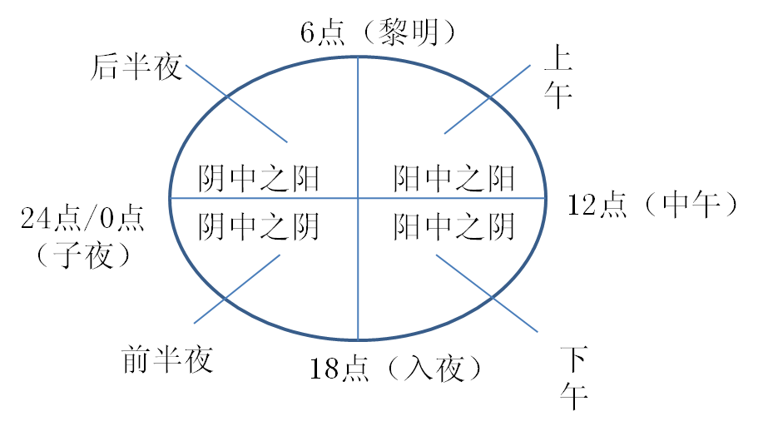
[医学教育网原创]
3.【问题】老师，寒极生热，热极生寒体现了阴阳的哪种关系？
“寒极生热，热极生寒”体现了阴阳的相互转化关系。
关于阴阳关系的总结，如下
阴阳的相互关系 | 概念 | 具体内容 | 古文
对立制约 | 对立：阴阳相反  制约：相互抑制、相互约束 | 对立：上下相反，左右相反  制约：春夏抑制秋冬的寒凉之气而温热 | “动极者镇之以静，阴亢者胜之以阳”、“寒者热之”、“热者寒之”
互根互用  （阴阳相成） | 互根：相互依存  互用：相互资生、相互促进 | 互根：没有上，也就无所谓下  互用：气为阳，血为阴，气能生血，血能载气 | 孤阴不生，独阳不长，无阳则阴无以生，无阴则阳无以化
消长平衡 | 动态平衡（量变） | 此消彼长、此长彼消，此消彼消，此长彼长 | 从冬至春及夏，是“阴消阳长”的过程
相互转化 | 阴可转化为阳，阳可转化为阴（质变） | 一般都表现在事物变化的“物极”阶段 | 寒极生热，热极生寒；重阴必阳，重阳必阴
[医学教育网原创]

